INDUSTRY SQUELETTE – klika s industriálním šarmem
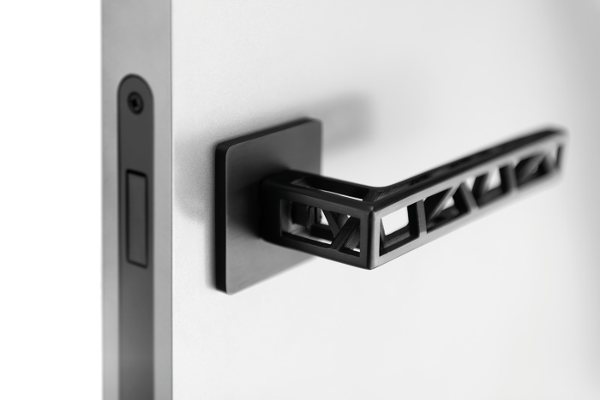
Industriální architektura 19. století v moderním designu… Takto velmi jednoduše by se dalo popsat dveřní kování Industry Squelette vyrobené z nerezové oceli, pro jehož vzhled byla inspirací podoba starých ocelových mostních konstrukcí.
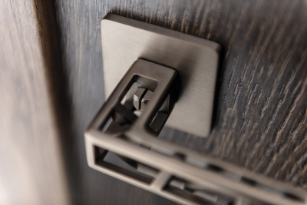
Klika Industry Squelette již na první pohled zaujme svým originálním designem – charakteristickými překrývajícími se vzpěrami, kterých však nebylo možné dosáhnout běžnými technologickými postupy. „Pro výrobu kliky Industry Squelette bylo zapotřebí oprášit starou ruční technologii odlévání nerezu. Vzpěry uvnitř kliky tak nejsou dokonale rovné a hladké, ani rohy perfektně broušené. Avšak právě to dodává klice neuvěřitelně osobitý vzhled,“ říká pan Roman Ulich, hlavní designér společnosti M&T, výrobce designového dveřního a okenního kování, a dodává: „Konstrukce kliky zároveň umožňuje odhalit její vnitřek včetně mechaniky ovládacího čtyřhranu. Konstrukčně je kování řešeno se systémem tlačných vratných pružin a prošroubovacích spojovacích prvků.“
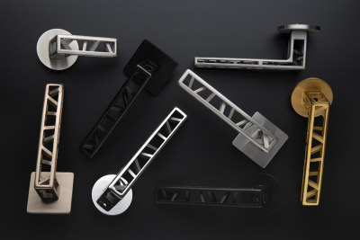
Industry Squelette je dostupná v provedení s kulatou i hranatou rozetou a nabízí možnost výběru celkem ze šesti kvalitních povrchových úprav – nerezová ocel, nerezová ocel leštěná, titan chrom mat, titan černý mat, titan braun mat a titan mosaz mat. „Titanová povrchová úprava se na kování nanáší fyzikálním naprašováním plazmovým výbojem, které zaručuje dokonalé přilnutí rovnoměrné tenké tvrdé vrstvy k materiálu kliky, a je tak zárukou vysoké odolnosti a trvanlivosti povrchu,“ popisuje Roman Ulich z M&T.
Navzdory své lehkosti je klika díky materiálovému základu z kvalitní nerezové oceli i použité technologii velmi pevná a vyznačuje se dlouhou životností. Kromě tradičních dveřních klik je v rámci kolekce dostupné také kování a zámky na skleněné dveře, panty, okenní kliky, madla pro posuvné dveře i kování na venkovní branky.
Více na www.kliky-mt.cz.

